SENTIDO DEL NÚMERO Y CONTEO

SENTIDO DEL NÚMERO

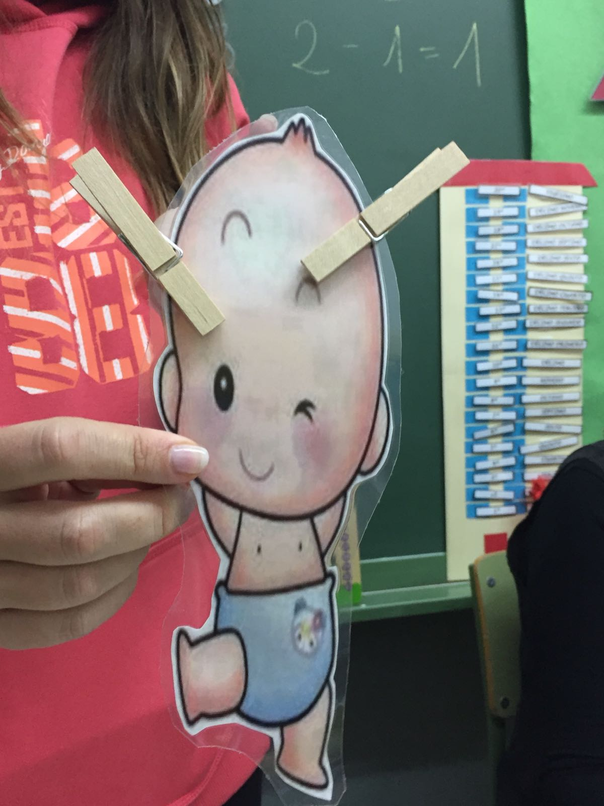

CONTEO, CADENA NUMÉRICA

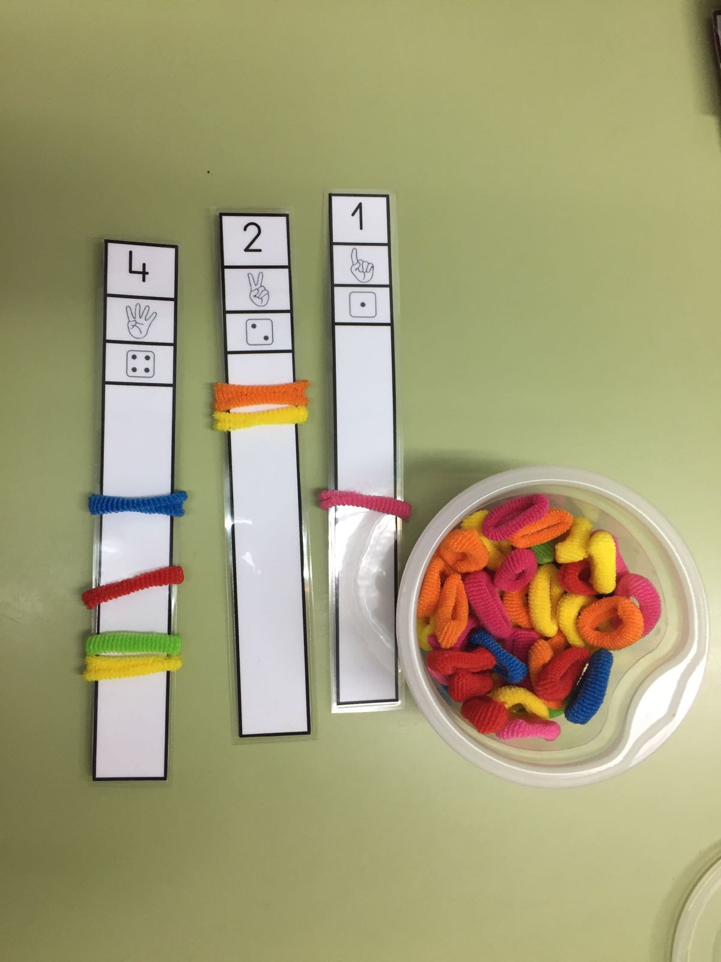
CONTEO, CADENA NUMÉRICA
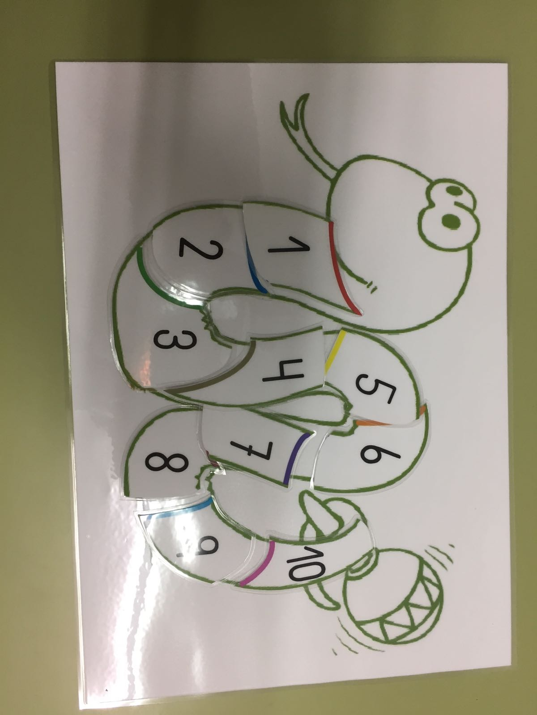

SENTIDO DEL NÚMERO Y DISPOSICIÓN DE LOS OBJETOS
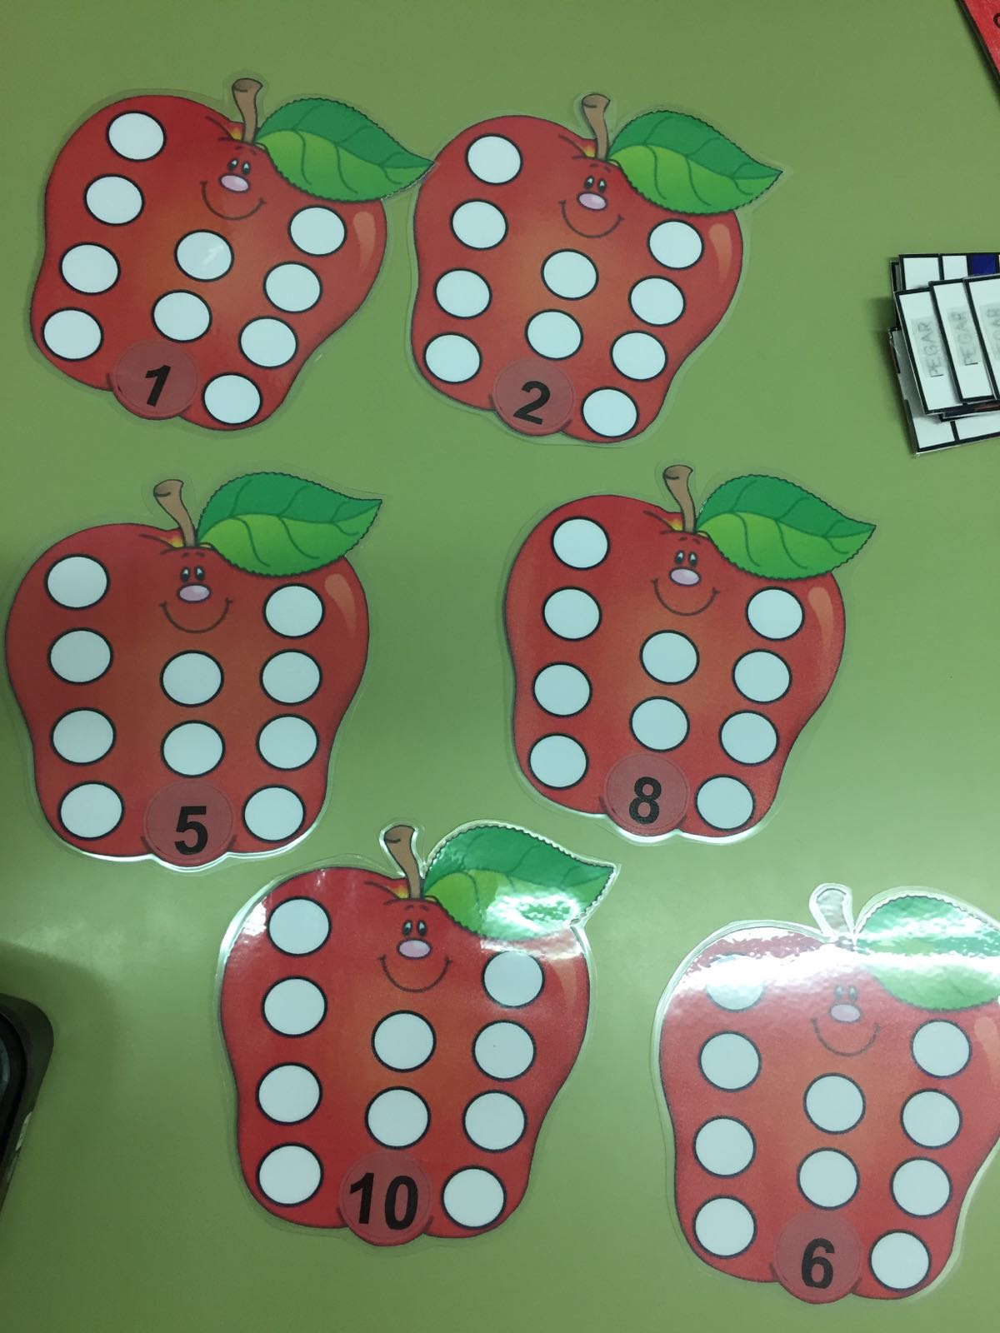
SENTIDO DEL NÚMERO Y CONTEO, CADENA NUMÉRICA
SENTIDO DEL NÚMERO Y CONTEO, CADENA NUMÉRICA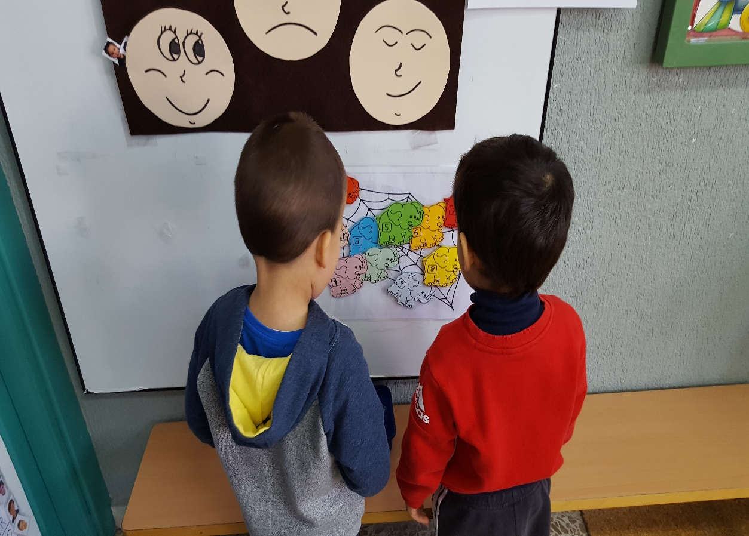

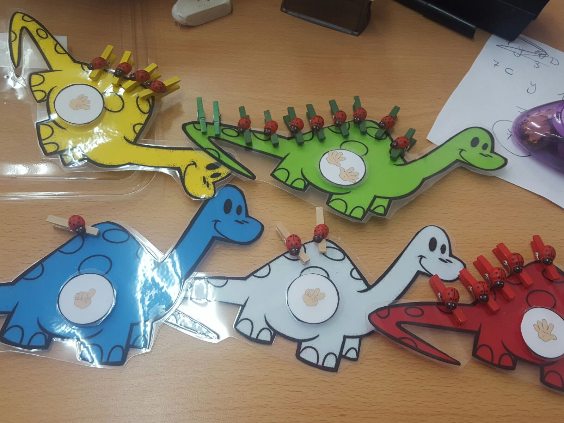
SENTIDO DEL NÚMERO Y CONTEO, CADENA NUMÉRICA

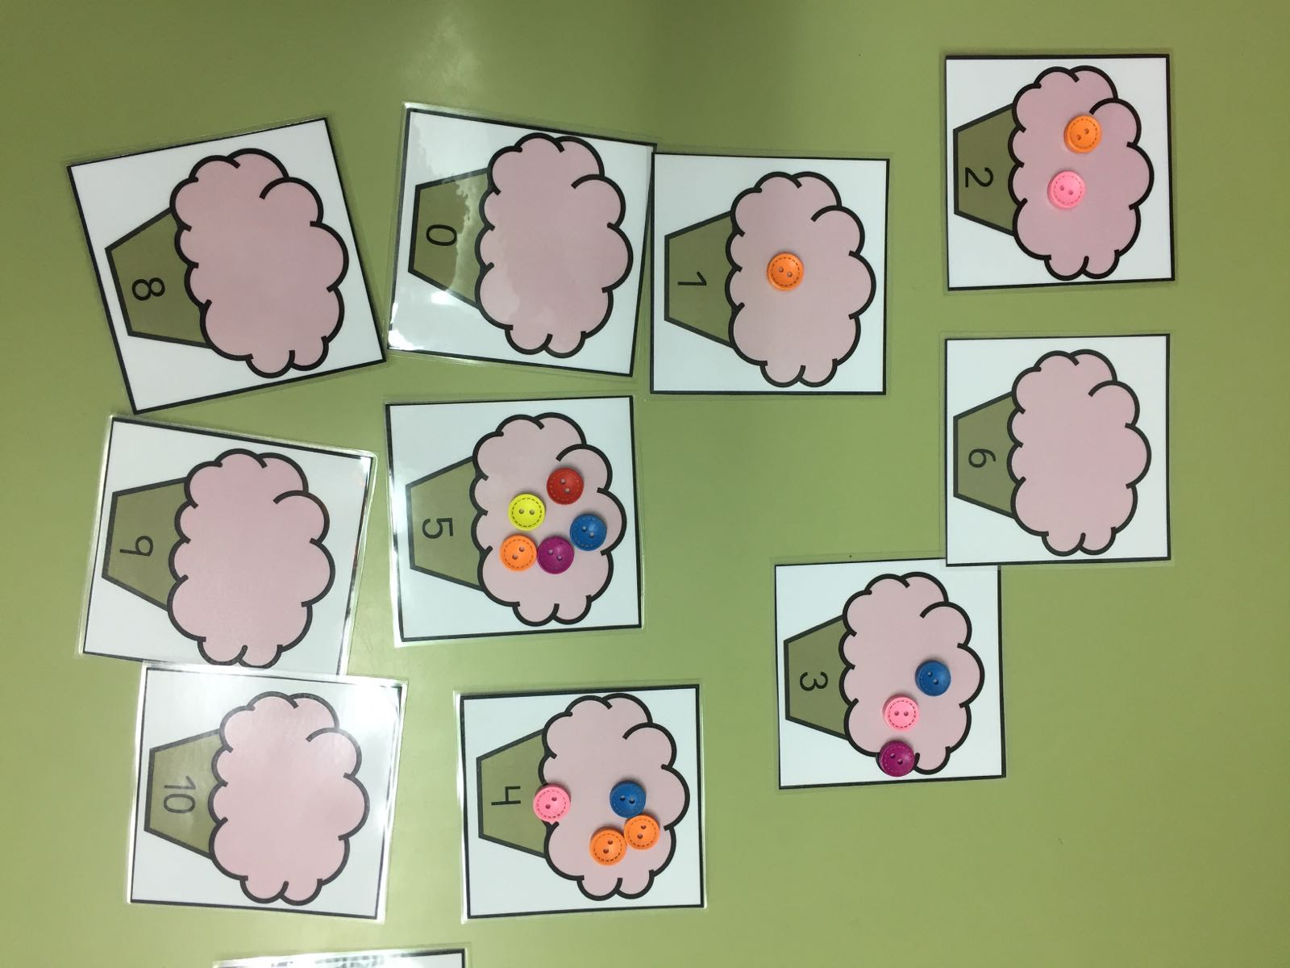
APLICACIÓN DE LA CADENA NUMÉRICA Y ORDENAMIENTO
SENTIDO DEL NÚMERO Y CONTEO, CADENA NUMÉRICA

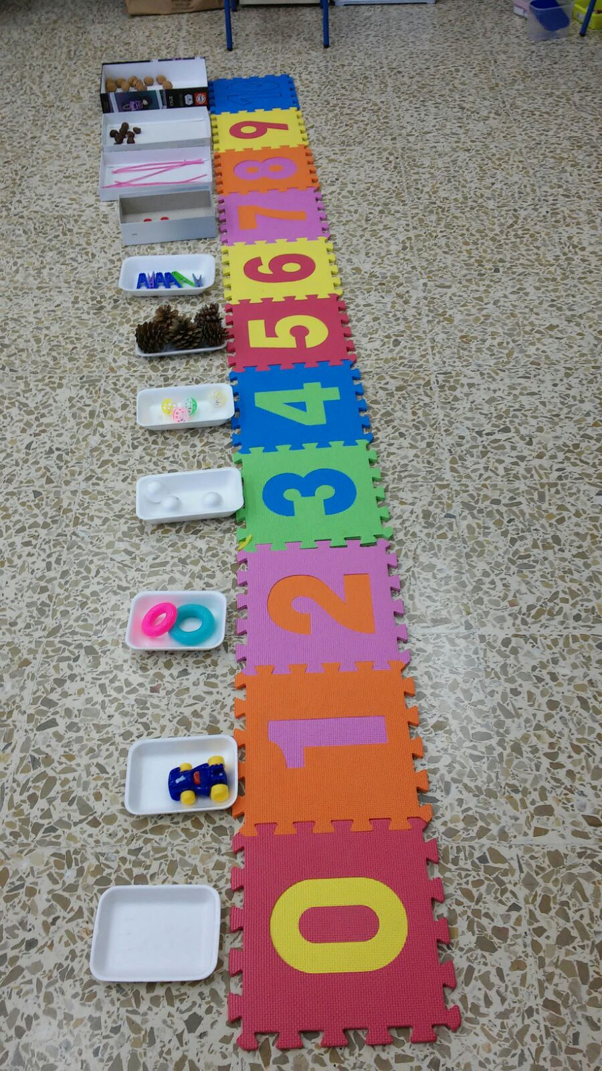
SENTIDO DEL NÚMERO Y CONTEO, CADENA NUMÉRICA

